

Кабинки для судей на 2 места со столиком и козырьком из поликарбоната

ТУ-9610-9654-51879206-2009г

ПАСПОРТ

Кабинки для судей на 2 места со столиком и козырьком из поликарбоната

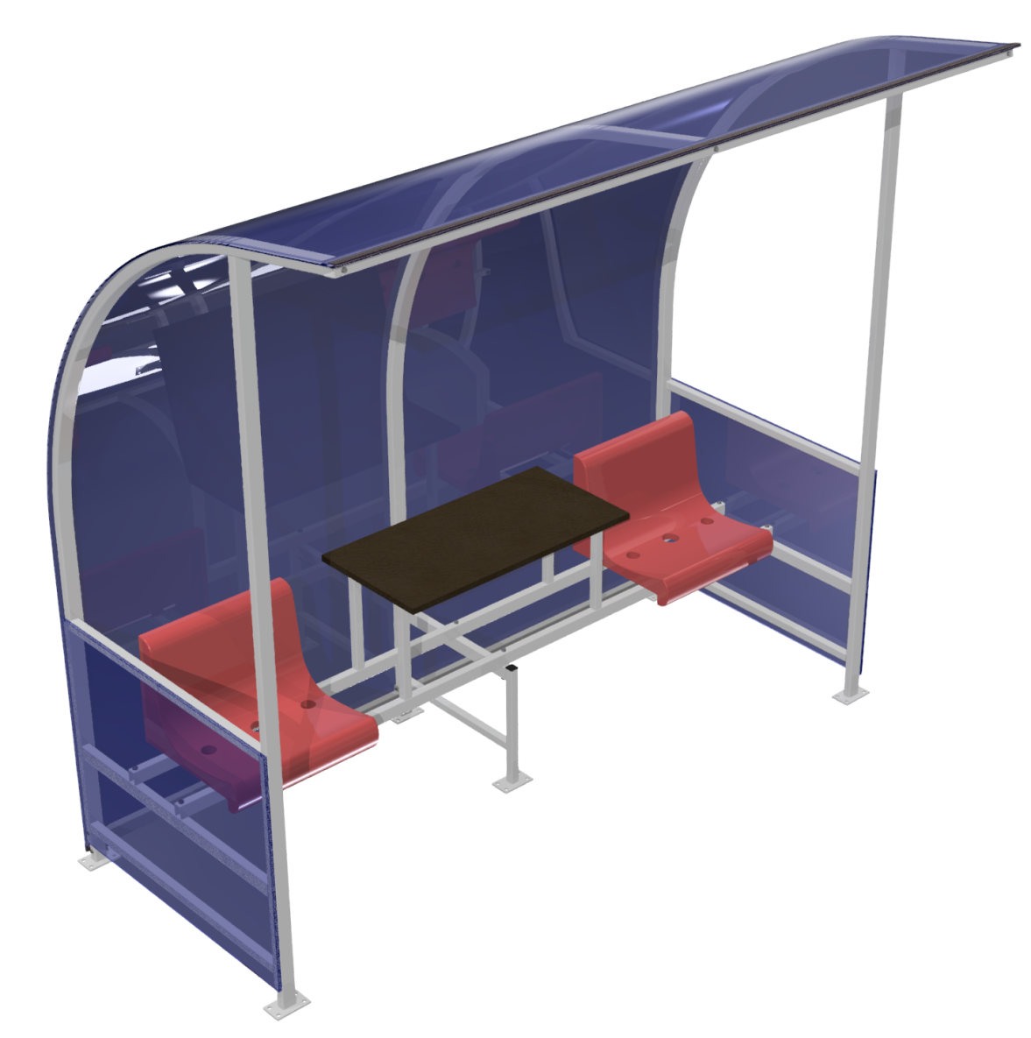

1. Общие положения.

Настоящий Паспорт (руководство) содержит краткое техническое описание продукции —«Кабинки для судей на 2 места со столиком и козырьком из поликарбоната» (далее кабина для судей), и дает общее представление о конструкции спортивного снаряда и требованиях к эксплуатации изделия.
Кабина для судей представляет собой вспомогательное спортивное оборудование, она предназначена для защиты судей (до 2 человек) от ветра и дождя. Устанавливается на открытом воздухе, имеет покрытие, защищающее его от осадков или ультрафиолетового излучения.

2. Технические характеристики.

Габаритные размеры, мм:
Длина- 2100
Ширина- 1184
Высота- 2037
Вес: 73 кг.

3. Комплектность.

№ п\п | Обозначение | Кол-во, шт.
1 | Стойка левая | 1
2 | Стойка правая | 1
3 | Стойка центральная | 1
4 | Рама сидений со столом | 1
5 | Стяжка | 2
6 | Козырек | 1
7 | Сотовый поликарбонат 6х2100х2700 | 1
8 | Сотовый поликарбонат 6х825х670 | 2
9 | Кресло лужники | 2
10 | Болт М6х60 | 9
11 | Шайба 6 | 9
12 | Шайба 6 гровер | 3
13 | Гайка М6 нейлон | 6
14 | Болт М8х45 | 4
15 | Болт М8х90 | 6
16 | Гайка М8 нейлон | 10
17 | Шайба 8 | 10
18 | Саморез 5,5х25 кров.с пресс шайбой,сверло,цинк | 42
19 | Термошайба цвет Бирюза | 42
20 | Профиль торцевой 2,1м цвет Бирюза | 5м
21 | Заглушка 25х25 | 1
22 | Заглушка 40х25 | 2
23 | Паспорт изделия | 1
24 | Упаковка (п\э плёнка) | 1

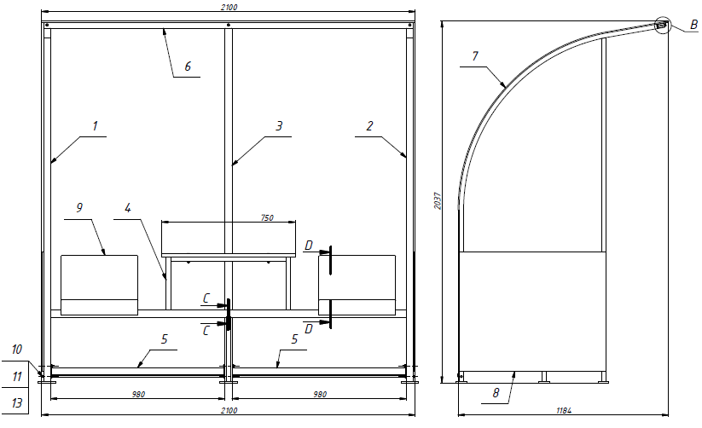
Рисунок 1
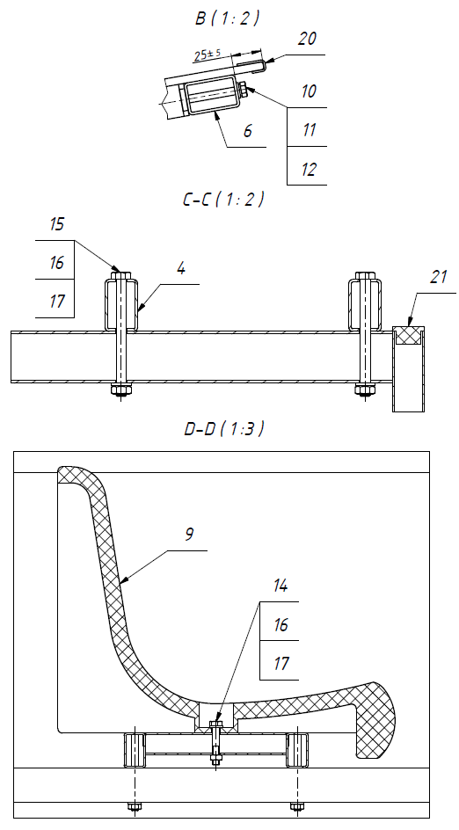
Рисунок 2
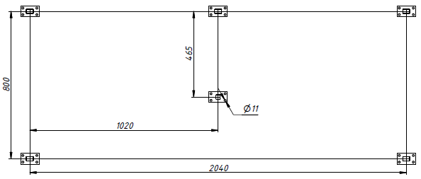
Рисунок 3

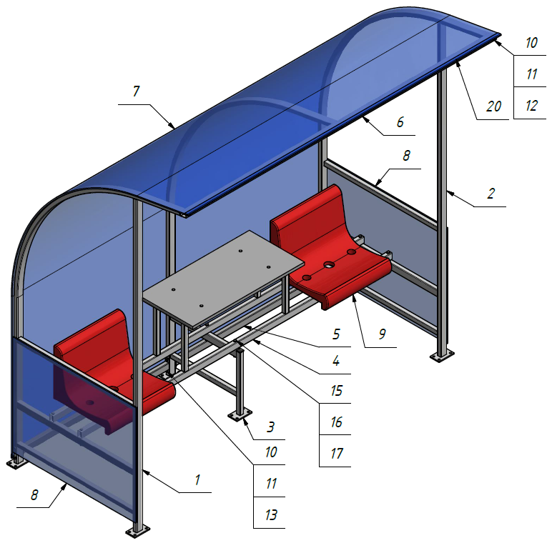

Рисунок 4

4. Конструктивные особенности изделия.

Изделие представляет собой сборно-разборную конструкцию состоящую, из Стоек левой [1], правой [2]и центральной [3], Рамы сидений со столом [4], стяжек [5], козырька [6] и листов сотового поликарбоната образующих кровлю и борта [7,8].
Стойки [1,2,3] представляют собой сварную неразборную конструкцию, состоящую из профильных стальных труб и фланца. для крепления к опорной площадке. покрытых порошковой краской. В своем составе боковины имеют резьбовые гнезда М6 для крепления козырька [6] и отверстия для соединения со стяжками [5] и рамой [4] через крепеж [10,11,13] и [15,16,17] (см. рис.1,2,4).
Рама сидений со столом [4] представляет собой каркас из стальных труб с установленным на нем столом из фанеры. Рама соединяет между собой стойки и к ней же крепятся сидения [9] через крепеж [14,16,17].
Стяжки [5] представляют собой стальные сварные конструкции для крепления к стойкам [1,2,3] через крепеж [10,11,13] (см.рис.1,4). Стяжки покрыты порошковой краской.
Козырек [6] представляет собой отрезок прямоугольной трубы покрытый порошковой краской и соединяющий стойки по верхнему поясу при помощи крепежа [10,11,12].
Листы кровли [7] представляют собой листы сотового поликарбоната толщиной 6мм, которые крепятся к стойкам [1,2,3] по месту саморезами кровельными [18] с термошайбами [19].
Листы борта [8] представляет собой листы сотового поликарбоната толщиной 6мм, которые крепятся к стойкам [1,2] по месту саморезами кровельными [18].

5. Правила сборки, установки и эксплуатации изделия.

Ответственность за установку изделия возлагается на заказчика, как лица, ответственного за эксплуатацию спортивного оборудования, установленного на площадке.
Так как установка изделия производится заказчиком необходимо выполнить следующую последовательность действий:
  - Выполнить бетонирование опорных зон под установку опорных фланцев кабины (см. рис. 3). Смонтировать металлический каркас кабины (см.рис.1-4).
  - Выполнить фиксацию опорных фланцев кабины на заготовленном бетонном основании площадки с помощью анкеров (в комплект не входят)
  - Смонтировать листы сотового поликарбоната с помощью крепежа по месту саморезами кровельными с использованием термошайб с шагом 300-350 мм в соответствии с требования Приложения 1.
  - Во избежание травм и порчи изделия, установка, демонтаж и перемещение изделия должна проводиться не менее чем 2 взрослыми (не моложе 18 лет) специалистами.

6. Указание мер безопасности

Во избежание травм и порчи изделия, установка, демонтаж и перемещение изделия должна проводиться не менее чем 2 взрослыми (не моложе 18 лет) специалистами.
Перед началом эксплуатации необходимо проверить все крепежные соединения, надежность и правильность установки изделия в горизонтальной и вертикальной плоскостях.
Эксплуатация изделия при неисправных или ослабленных элементах крепления не допускается. При обнаружении каких-либо неисправностей эксплуатацию прекратить до полного их устранения.

7. Условия эксплуатации, транспортировки и хранения.

Изделие должно ежедневно осматриваться и проверяться на предмет повреждений, болты подтягиваться.
Эксплуатация и транспортировка изделия должна осуществляться в условиях, исключающих воздействие избыточной влажности, агрессивных сред, так же следует исключить возможность механических повреждений.
Изделие должно храниться (до установки в упаковке производителя) в сухих, закрытых, проветриваемых помещениях грузоотправителя и грузополучателя на расстоянии не менее 1м от отопительных приборов, при условии защиты изделий от прямого воздействия солнечных лучей, механических повреждений и действия агрессивных сред. Необходим периодический уход за поверхностью изделия, протирка от пыли и загрязнений.

8. Гарантийные обязательства

Изготовитель гарантирует соответствие изделия требованиям технических условий при соблюдении мер безопасности, правил и условий сборки, установки, эксплуатации, транспортирования и хранения.
Гарантийный срок эксплуатации 12 месяцев со дня продажи.
Гарантия не распространяется на изделия, поврежденные при перевозке или из-за несоблюдения мер безопасности, правил и условий сборки, установки, эксплуатации, транспортирования и хранения, приведенных в данном руководстве. Изготовитель оставляет за собой право на внесение изменений в конструкцию и комплектацию изделия, не отраженных в тексте паспорта, не влияющих на его эксплуатационные качества.

9. Сведения о рекламациях

В случае обнаружения дефектов и неисправностей изделия, Заказчик имеет полное право предъявить рекламацию в течении 30 дней с момента получения изделия, а Изготовитель обязуется удовлетворить требования по рекламации в течении 30 дней с момента получения последней.

ООО «ФСИ «Аналитика»
Юридический адрес: 443532 Самарская обл., Волжский р-он,
поселок Верхняя Подстепновка, ул. Специалистов, д. 16 Б

Тел/факс. (846)212-99-83
Электр.почта: e-mail: sales@sfsi.ru
Сайт компании: www.sfsi.ru

